


PONTES

A ponte metálica, verdadeira obra de arte, sobre o rio Mogi Guaçu, foi construída em 1913 com todo o material importado da Inglaterra, de onde veio desmontada. Depois de pronta ela foi orçada em 300 contos de réis.
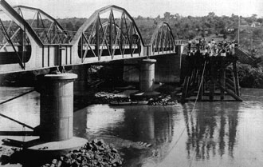
Na época atendia a principal estrada de rodagem fazendo a ligação da capital do Estado de São Paulo a Ribeirão Preto.

Por ela também passava o ramal da Companhia Paulista de Estrada de Ferro que tinha o trem com bitola de 60cm fazendo ligação com a cidade de Santa Rita do Passa Quatro.

Esta ponte possui nas colunas-base um mecanismo especial, que permite em época de muito calor sua dilatação,fazendo pequeno movimento imperceptível aos seus usuários.

Atualmente a ponte é utilizada para fazer a ligação da cidade com o Bairro Santa Cruz.

Dá acesso à Via Anhanguera (SP-330) e à estrada asfaltada (SP-215) que liga o município às cidades da antiga Mogiana.

A ponte de concreto na Via Anhanguera foi construída em 1958 e a que liga a cidade ao Parque Residencial Cristo Redentor em 1988.
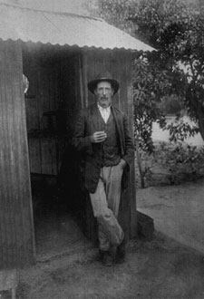

Direitos autorais © www.portoportal.com.br
© Copyright by tutti 2004

